附表一董事及監察人資料（一）
年 月 日
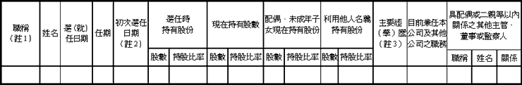
註１：法人股東應將法人股東名稱及代表人分別列示（屬法人股東代表者，應註明法人股東名稱），並應填列下表一。
註２：填列首次擔任公司董事或監察人之時間，如有中斷情事，應附註說明。
註３：與擔任目前職位相關之經歷，如於前揭期間曾於查核簽證會計師事務所或關係企業任職，應敘明其擔任之職稱及負責之職務。

表一 法人股東之主要股東
年 月 日
註１：董事、監察人屬法人股東代表者，應填寫該法人股東名稱。
註２：填寫該法人股東之主要股東名稱（其持股比例占前十名）及其持股比例。若其主要股東為法人者，應再填列下表二。

表二 表一主要股東為法人者其主要股東
年 月 日
註１：如上表一主要股東屬法人者，應填寫該法人名稱。
註２：填寫該法人之主要股東名稱（其持股比例占前十名）及其持股比例。

